РОССИЯ

ЗАО «Полаир-Недвижимость»

Агрегат компрессорно-конденсаторный
для холодоснабжения оборудования предприятий торговли и общественного питания

CUМ-MLZ026

РУКОВОДСТВО ПО ЭКСПЛУАТАЦИИ

г. Волжск
2017 г.

Декларация о соответствии ТР ТС 004/2011 «О безопасности низковольтного оборудования», ТР ТС 010/2011 «О безопасности машин и оборудования», ТР ТС 020/2011 «Электромагнитная совместимость технических средств»:
ТС № RU Д-RU.МХ11.В.00076 действительна по 05.10.2021.

Ваши отзывы по работе изделия просим направлять по адресу:
119334, Россия, г. Москва, ул. Ленинский проспект, д.37, корпус 1
ООО «Торговый дом Полаир»
(495) 937-64-07
kachestvo@ polair.com
http://www.polair.com

Производственная база: ЗАО «Полаир-Недвижимость»
123022, Россия, г. Москва, ул. Звенигородская 2-я, д. 13, стр. 41
425000, Россия, Марий Эл, г. Волжск, Промбаза, 1
тел./факс (83631) 5-83-00 ÷ 5-83-09 / (83631) 5-83-11

СОДЕРЖАНИЕ

Стр.
Введение

1. Общие сведения об изделии 3
2. Основные технические данные 3
3. Комплектность. 5
4. Транспортировка 5
5. Правила хранения 5
6. Свидетельство о приемке изделия 5
7. Условия предоставления гарантийных обязательств 6
8. Принцип работы агрегата 6
9. Монтаж изделия и требования подключения к электросети 7
10. Эксплуатация и техническое обслуживание 7
11. Требования утилизации и охраны окружающей среды 9
12. Аварийное отключение 9
13. Меры безопасности 9
Приложение А. Акт пуска в эксплуатацию 10
Приложение Б. Сведения о техническом обслуживании и ремонте
в период гарантийного срока эксплуатации 10
Приложение В. Схема гидравлическая 11
Приложение Г. Схема электрическая принципиальная агрегата 12

- Общие сведения об изделии.

Агрегат холодильный предназначен для создания искусственного холода в оборудовании предприятий торговли и общественного питания.
Агрегат холодильный представляет собой холодильную установку с одним компрессором, линейными компонентами соединенными медными трубами и элементами автоматики и конденсатором смонтированной внутри корпуса.
Агрегаты холодильные предназначены для установки в макроклиматических районах УХЛ4 по ГОСТ 15150.
Проектирование жидкостных и всасывающих магистралей холодильных систем, а также внешних систем электроавтоматики и систем канализации от установленного холодильного оборудования осуществляется по индивидуальным проектам.
Техническими условиями принимается следующая система обозначений агрегатов:

CU Х – XX…X - XX…X
| | | |
I II III IV
I— обозначение агрегата;
II—классификация по температуре кипения Т_{о}:
B-низкотемпературные Т_{о}= от минус 40°С до минус 20°С
M-среднетемпературные Т_{о}= от минус 20°С до плюс 5°С
III— обозначение модели применяемого компрессора;
IV— опции: “М”- маслоотделитель;
“Ш”- шумоглушитель;
“Токр.”- термостат обогрева компрессора и ресивера;
“Ож”- отделитель жидкостный;
“Фа”- фильтр антикислотный на линии всасывания;
“Прсввк”- плавное регулирование скорости вращения вентилятора конденсатора;

Пример обозначения среднетемпературного холодильного агрегата с компрессором производства “Danfoss” MLZ026 для хладагента R404A с маслоотделителем, плавным регулированием скорости вращения вентилятора конденсатора: CUМ-MLZ026-МПрсввк.
- Основные технические данные.

2.1 Агрегат CUМ- MLZ026
(обозначение модели)
Холодильный агент R404A

Параметр | Ед. изм. | Значение
Номинальная холодопроизводительность | кВт | 5,84
при температуре кипения | °С | -10
при температуре окружающего воздуха | °С | +32
Электропитание | В/Ф/Гц | 380-420/3/50
Максимальная потребляемая мощность | кВт | 4,2
Объем ресивера | дм³ | 6,3
Масса агрегата нетто не более | кг | 145
Масса агрегата брутто не более | кг | 200
Уровень шума на расстоянии 10 метров | дБ(А) | 42

2.2 Компрессор MLZ026T4
(обозначение модели)

Тип масла PVE 320 HV (FVC68D)

Параметр | Ед. изм. | Значение
Максимальная потребляемая мощность | кВт | 2,82
Максимальный рабочий ток | А | 8,3
Объем заправки маслом | дм³ | 1,1
2.3 Максимальная длина трубопроводов
Параметр | Ед. изм. | Значение
Жидкостная линия (1/2'') | м, не более | 20
Линия всасывания (3/4'') | м, не более | 20
2.4 Условия возврата масла
Система должна быть смонтирована таким образом, чтобы масло возвращалось в компрессор. Когда агрегат установлен выше испарителя витрины требуется монтировать маслоподъёмные петли на всасывающей вертикальной линии через каждые 4 метра. Всасывающюю горизонтальную линию монтировать с уклоном 12 мм на каждый метр длины трубы.
Рисунок1 Рисунок2
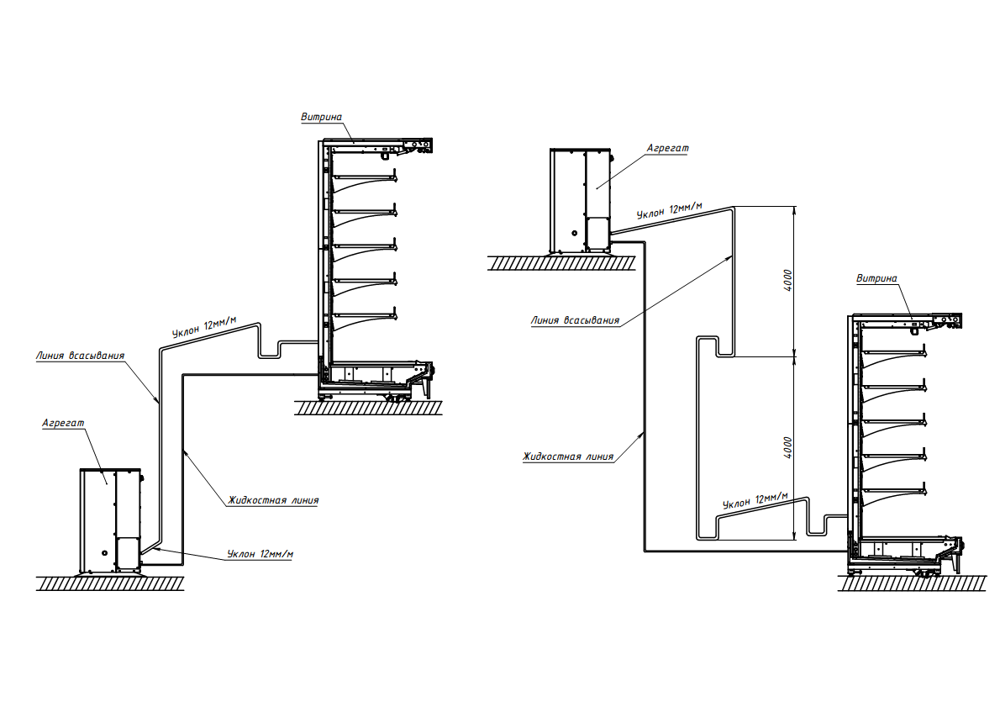

2.5 Дозаправка масла
При длине трубопроводов более 8 метров дозаправлять агрегат маслом в количестве достаточном, чтобы уровень в смотровом глазке компрессора был в пределах нормы.

3. Комплектность.

№ п/п | Наименование | Количество
1. | Агрегат | 1
2. | Паспорт | 1

4. Транспортировка.

4.1. Упакованные установки допускается транспортировать всеми видами транспорта, за исключением воздушного.
4.2. Условия транспортирования в части воздействия климатических факторов – группа 5 по ГОСТ15150, но при температуре окружающего воздуха не ниже минус 35 ºС.
4.3. При транспортировке должна быть обеспечена защита транспортной тары от механических повреждений.
4.4. Расстановка и крепление тары в транспортных средствах должны обеспечивать устойчивое положение и исключать возможность смещения при транспортировке. Ориентация тары должна быть в соответствии с манипуляционными знаками.
4.5. Загрузка и разгрузка изделий должна производиться осторожно, не допуская ударов и толчков.
5. Правила хранения.

5.1. Хранение агрегата осуществляется в транспортной таре предприятия - изготовителя по группе-3 ГОСТ 15150 при температуре окружающей среды не ниже минус 35С
5.2. Срок хранения - не более 6 месяцев.

6.Свидетельство о приемке изделия.

Агрегат ________________________________________________________________________

заводской номер соответствует ТУ 28.13.23-001-66486978-2017 и признан годным к эксплуатации.

Дата выпуска _____________________________

м.п.

Ответственный за приемку и упаковку___________________________________________

7. Условия предоставления гарантийных обязательств.

7.1. Агрегат должен быть принят техническим контролем предприятия-изготовителя.
7.2. Изготовитель гарантирует соответствие агрегата требованиям технических условий при соблюдении потребителем условий и правил транспортирования, хранения, монтажа, эксплуатации, установленных в «Руководстве по эксплуатации».
7.3. Гарантийный срок эксплуатации агрегата – 12 месяцев со дня ввода в эксплуатацию, но не более 18 месяцев со дня изготовления.
7.4. Гарантийный срок хранения агрегата – 6 месяцев со дня изготовления.
7.5 Гарантии не распространяются на оборудование в следующих случаях:
- проектирование магистралей и монтаж холодильной установки выполнен организацией, не имеющей лицензии на подобный вид деятельности.
- отсутствие акта монтажа и пуска изделия в эксплуатацию специализированной организацией, имеющей лицензию.
- отсутствие технического обслуживания организацией, имеющей лицензию на подобный вид деятельности
- отсутствие договора на техническое обслуживание со специализированной организацией
- внесение конструктивных изменений в конструкцию агрегата без согласования с заводом изготовителем.
7.6 Гарантийные обязательства на изделие не включают в себя техническое обслуживание в течение гарантийного срока, которое производится за отдельную плату.
7.7 Покупатель обязан в течение 30 дней с момента пуска изделия в эксплуатацию заключить договор на техническое обслуживание с любой из специализированных организаций.
7.8 Гарантия действительна при наличии следующих документов:
- акт пуска в эксплуатацию;
- акт технического состояния;
- договор на техническое обслуживание со специализированной организацией, имеющей соответствующую аттестацию.
Акты подписываются покупателем, специализированной организацией и заверяются соответствующими печатями. Отсутствие или непредставление заводу-изготовителю либо специализированной организации, имеющей право осуществлять гарантийный ремонт изделия выше перечисленных документов дает право последним отказаться от выполнения гарантийных обязательств.
7.9 В случае установления специалистами завода-изготовителя либо специализированной организации, имеющей право осуществлять гарантийный ремонт, фактов, которые свидетельствуют о вине Покупателя в выходе из строя изделия, последний обязуется оплатить все расходы, которые вышеназванные организации понесли при направлении специалистов. При этом обязанность по доказательству отсутствия вины лежит на покупателе.
7.10 Сроки гарантии не продлеваются в случае ремонта или замены деталей и узлов.

8. Принцип работы агрегата

Гидравлическая схема агрегата показана в приложении В. Принципиальная электрическая схема агрегата показана в приложении Г.
При работе агрегата пары хладагента, поступив на всасывание в герметичный спиральный компрессор, сжимаясь, выходят из компрессора. Далее проходят через маслоотделитель (дополнительная опция). В маслоотделителе происходит отделение масла от хладагента. Отделенное масло, через вентиль и смотровое стекло поступает обратно в компрессор, а хладагент, поступает в батарею конденсатора. В конденсаторе хладагент охлаждается и переходит в жидкое состояние. Из конденсатора жидкий хладагент поступает в ресивер, где происходит его накопление. Из ресивера через запорный вентиль хладагент поступает в фильтр-осушитель, где происходит удаление остатков влаги и загрязнений, проходит через смотровое стекло с индикатором влажности.
Хладагент поступает к воздухоохладителю, где кипит, отводя тепло от потребителей. Пары хладагента из испарителя проходят через фильтр-очиститель на всасывающей магистрали, где происходит их очистка от загрязнения.
В период эксплуатации установки при низких температурах окружающей среды происходит падение давления в конденсаторе. Для поддержания необходимого давления применяется схема с регулятором давления конденсации (дополнительная опция) и дифференциалным клапаном. Компрессор, через дифференциальный клапан создаёт необходимое давление в ресивере, что очень важно при пуске агрегата. Обратный клапан предотвращает перетекание жидкого хладагента из ресивера в конденсатор во время стоянки агрегата.
Агрегат работает с промежуточным вакуумированием, т.е. при наборе заданной температуры в потребителях и при оттайке происходит их отключение от системы, компрессор откачивает фреон в ресивер, давление на всасывающей линии падает, срабатывает реле низкого давления, снимая питание с катушек пускателей компрессора, тем самым отключая компрессор.
При повышении температуры в каком-либо из потребителей выше установленного значения на контроллере витрины и при окончании оттайки соленоидный вентиль открывается, давление в системе возрастает, реле низкого давления переключается, подавая напряжение на катушки пускателей компрессора, компрессор запускается.

9. Монтаж изделия и требования подключения к электросети

9.1. Изделие аккуратно освободить от транспортной упаковки.
9.2. Перемещение изделия до места установки в пределах помещения должно осуществляться таким образом, чтобы не нарушалась целостность всех элементов и узлов агрегата.
9.3. Агрегат должен быть размещен в зданиях и сооружениях в соответствии с требованиями пункта 5.12 Требования к размещению холодильных систем по ГОСТ Р 12.2.142
9.3. Сечение кабеля подвода электропитания должно соответствовать мощности агрегата.
9.4. Подключение электроаппаратуры холодильных потребителей выполнить отдельно.
9.5. Монтаж системы трубопроводов холодильной установки должен осуществляться по отдельному проекту.
9.8. Все требования по вакуумированию, опрессовке холодильного контура, заправка хладагентом, проверка и настройка элементов автоматики должны быть оговорены в проектах.

10. Эксплуатация и техническое обслуживание

10.1. Предпусковую подготовку, подключение к сети, настройку режимов работы автоматики и техническое обслуживание должен производить представитель сервисного центра, аттестованного по данному виду работ.
Настройку приборов регулирования и автоматики производить в соответствии с границами применения компрессоров!

10.2. Настройка приборов регулирования и автоматики
10.2.1. Реле низкого давления:
1) Подключите манометр к всасывающему вентилю компрессора;
2) На выключенном агрегате настройте реле. Компрессор должен включаться при давлении настройки, выключаться при давлении настройки минус дифференциал. Настройка реле низкого давления может быть выше минимально допустимого значения давления кипения (в зависимости от условий работы агрегата);
3) После запуска установки и выходе ее на установившийся режим, закрывая всасывающий вентиль компрессора, доведите давление всасывания до выбранного значения;
4) При достижении выбранного значения давления всасывания отрегулируйте величины давления настройки и дифференциала реле так, чтобы при этих параметрах обеспечить выключение компрессора;
5) Полностью откройте всасывающий вентиль компрессора.
10.2.2. Реле высокого давления:
1) Подключите манометр к нагнетательному вентилю компрессора;
2) На выключенной установке настройте реле. Компрессор должен выключаться при давлении настройки, включаться при давлении настройки минус дифференциал. Настройка реле высокого давления может быть ниже максимально допустимого значения давления нагнетания в зависимости от условий работы агрегата;
3) После запуска агрегата и выхода ее на установившийся режим работы, закрывая нагнетательный вентиль компрессора, доведите давление нагнетания до выбранного значения;
4) При достижении выбранного значения давления нагнетания отрегулируйте величину давления настройки реле так, чтобы при этом давлении обеспечить выключение компрессора;
5) Настройте значение дифференциала реле давления;
6) Полностью откройте нагнетательный вентиль компрессора.
В агрегате может использоваться нерегулируемый реле давления с уставкой завода изготовителя.
10.2.3. Регулятор давления конденсации KVR (опция):
1) Подключите манометр к штуцеру на регуляторе давления конденсации KVR;
2) После запуска агрегата настройте регулятор давления на величину 13 бар.
10.3. Обслуживать агрегат должно ответственное лицо, назначенное руководителем предприятия - владельца оборудования, прошедшего обучение в техническом центре по обслуживанию холодильной техники.
Ответственное лицо должно:
- знать устройство и работу агрегата;
- уметь включать установку и настраивать ее на необходимый температурный режим;
- знать и строго соблюдать правила по технике безопасности
10.4. Бесперебойная и эффективная работа изделий обеспечивается системой планово предупредительных мероприятий по уходу, надзору, диагностике и всех видов ремонтов, проводимых в плановом порядке в установленные сроки и направленные на поддержание оборудования в исправном состоянии. Это техническое обслуживание осуществляется по годовому графику, который разрабатывается центром, осуществляющим технический сервис.
10.5. Результаты технического обслуживания заносятся в таблицу приложения Б.

11. Требования утилизации и охраны окружающей среды
11.1 Утилизацию агрегата производить в соответствии с действующими в эксплуатирующей организации (предприятий) правилами утилизации изделий общего машиностроения, не имеющих в своём составе токсичных, ядовитых, пожароопасных, взрывоопасных и радиоактивных веществ, и не представляющих опасности для жизни и здоровья людей и окружающей среды после окончания срока службы.
11.2 Хладагент, содержащийся в холодильном контуре, перед разборкой (демонтажом) агрегата для утилизации необходимо извлечь из установки и перекачать в соответствующий баллон (ёмкость) для отправки на регенерацию или уничтожение в специализированную организацию. Не допускается выпуск хладагента в окружающую среду.
11.3 Масло, находящееся в компрессоре, необходимо слить в соответствующую ёмкость, предназначенную для отправки на уничтожение или регенерацию. Не допускается слив масла в почву, канализацию, водоёмы или отстойники.

12. Аварийное отключение

Аварийное отключение агрегата осуществляется переводом вводного автомата в положение “выкл.”

Запрещается использование вводного автомата в качестве выключателя при работе агрегата в штатном режиме!

13. Меры безопасности

Внимание! Агрегат заправлен азотом под избыточным давлением. Перед началом монтажа агрегата газ необходимо стравить.

12.1. При эксплуатации холодильных установок следует руководствоваться «Правилами устройства и безопасной эксплуатации холодильных систем» ПБ 09-592-03, а также «Межотраслевыми правилами по охране труда при эксплуатации фреоновых холодильных установок» ПОТ Р М 015-2000.
12.2. Степень защиты оборудования IP 20.
12.3. Перед пуском установки необходимо убедиться в целостности изоляции проводников, надежности соединений и качества заземления.

Без заземления включение агрегата запрещается!

12.4. Если есть признаки ненормальной работы агрегата или обнаружены нарушения в электрической части (нарушение изоляции проводов, обрыв заземляющего провода и т.д.) эксплуатирующим лицам следует немедленно отключить установку и вызвать механика.

Категорически запрещается обслуживающему персоналу производить ремонт и регулировку автоматики агрегата!
12.5. При проведении санитарной обработки, профилактических и ремонтных работ, агрегат должен быть отключен от сети.
12.6. После длительного перерыва в работе агрегата пуск ее в работу может быть произведен только после тщательной проверки представителем сервисного центра.

Приложение А

Акт пуска в эксплуатацию

Настоящий акт составлен «___»___________20___г. Владельцем агрегата___________________________________________________
(Наименование и адрес, должность, Ф.И.О.)
и представителем специализированной организации в том, что холодильный агрегат _____________ заводской номер №_____________ изготовленная ЗАО«Полаир-Недвижимость» «___»____________20___г. запущен в эксплуатацию специалистом______________________________________________________________
(Наименование организации, Ф.И.О.)
Удостоверение на право монтажа и обслуживания торгового холодильного оборудования №________ выданное «____» ___________ 20___г.
__________________________________________________________________________
(Наименование организации выдавшей удостоверение)
Владелец ____________ ________________________________
(Подпись) (Ф.И.О.)
Представитель специализированной организации
М.П ____________ ________________________________
(Подпись) (Ф.И.О.) .
Приложение Б
Сведения о техническом обслуживании и ремонте в период гарантийного срока эксплуатации.
Дата проведения ТО | Результаты технического обслуживания | Печать сервисного центра

Приложение В

Схема гидравлическая.

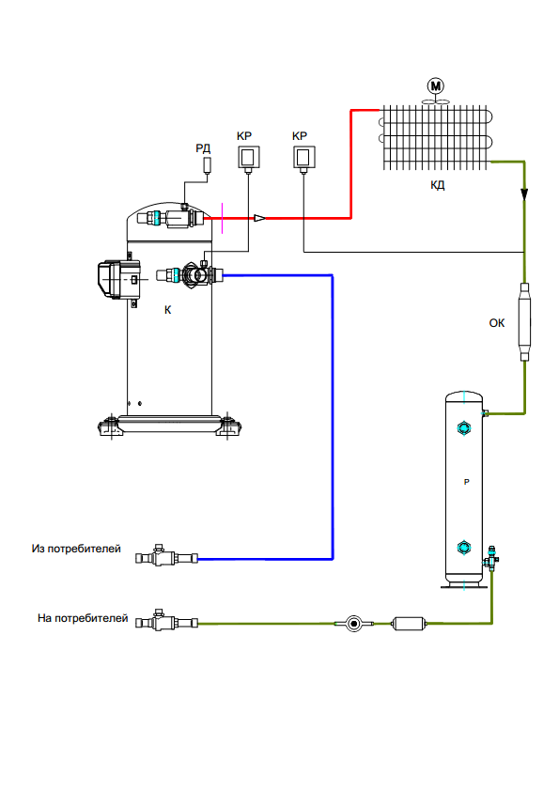

Приложение Г
Схема электрическая принципиальная агрегата.

